你所自豪到高潮的高科技，正是镇压你的暴力机器——看苏修、美帝的高科技有感
在美苏争霸的冷战期间，苏修与美帝在科技领域你追我赶，生怕自己的技术落在后面，不断退出新的高科技。比如太空技术，比如电子技术，甚至在心理学上也是你追我赶，不断有新的理论问世。
无论在苏修，还是在美帝，两国的普通老百姓也都为自己国家的高科技领先一筹而兴奋不已。
尤其是军事技术的领先，美苏两国人民也跟着一起欢呼。
实际上，这一切的高科技可能正是镇压他们的暴力机器的一部分。
我们以实际例子来看，苏修、美帝、印度等国家的高科技是如何加重剥削、压迫以及镇压人民的：
《人民日报》1975年4月29日第4版《在苏修叛徒集团统治下的苏联广大工人重新沦为雇佣奴隶 苏联新资产阶级的残酷压榨激起工人强烈反抗》：
【苏联新资产阶级为了最大限度榨取剩余价值，近年来在工业部门纷纷推行名目繁多的旨在提高工人劳动强度的“方法”和“试验”，诸如：“谢基诺裁员试验”、“兹洛宾包工制”等等。这些使工人的劳动负荷加重，操作速度加快，劳动紧张程度达到空前未有的地步。许多工人被迫一人干两个人到三个人的工作，不少企业领导还非法取消了工人休息日或延长工人工作时间。为了使工人维持持久的紧张，苏修还发展一种叫做劳动“心理学和生理学”的“科学”，利用声音、光线等把工人每根神经都动员起来。】
后有苏修的“谢基诺裁员试验”、“兹洛宾包工制”、“劳动‘心理学和生理学’”，前有美帝的泰勒科学管理法。这些所谓的科学，确实有先进的一面，但这些更多的用来对劳动人民的剥削，加重了剥削。
我们再看看印度的可以网络购票的火车票实名制。根据“北京法院网”2010年7月27日《印度火车票的实名制》报道：
【印度的旅客列车主要分为两大类，一类是各种长途快速旅客列车，另一类是各种慢车和短途旅客列车。对于第一类旅客列车，印度实行实名购票制度。旅客在购票时，需要提供姓名、年龄、性别、家庭住址、联系电话等基本信息，并出示相关证件和证明。如果是在车站或代销点购买短途车票，旅客也要出示有关的证件，然后领一张表格，填好后交钱购票。
在印度购买火车票非常方便，旅客可以到火车站买票，也可以找代销点或旅行社订票。印度铁道部门也与一些网吧签订了合作协议，旅客可以到经过授权的网吧交钱购票。如果旅客连通了网上银行服务，还可以在家里直接上网买票，经确认后直接打印出来即可，像是电子机票。】
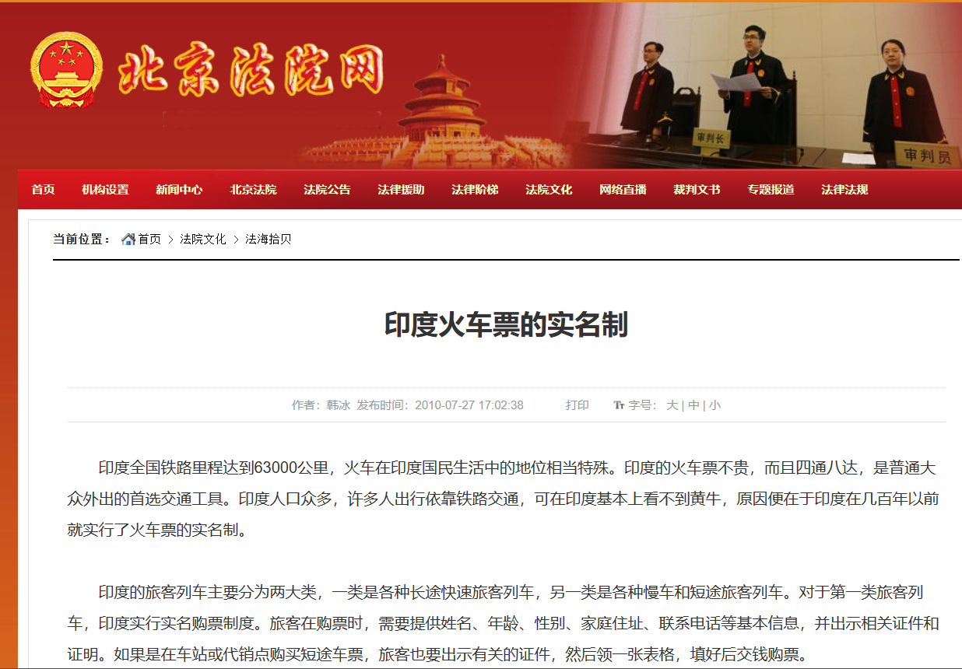
印度火车票可以通过网络以实名的方式在家里或者办公室甚至网吧等任何有网络的场所购票。则看似是非常方便，是高科技。但这恰恰是印度政府加强对印度人民监控的一种手段。可以监控印度人民的一举一动，尤其是对重点人群监控——比如印度共产党（毛主义），即毛派，以及与印度共产党（毛主义）有密切接触的人员。
再看看美帝的棱镜计划。2013年6月，前中情局（CIA）职员爱德华·斯诺登将两份绝密资料交给英国《卫报》和美国《华盛顿邮报》，从而揭开了美国政府监控人民的丑行。根据某百科资料：
【棱镜计划（英语：PRISM）是一项由美国国家安全局（NSA）自2007年开始实施的绝密级网络监控监听计划。[1][2]该计划的正式名称为“US-984XN”。
根据报导，泄露的文件中描述PRISM计划能够对即时通信和既存资料进行深度的监听。许可的监听对象包括任何在美国以外地区使用参与计划公司服务的客户，或是任何与国外人士通信的美国公民。[5]国家安全局在PRISM计划中可以获得电子邮件、视频和语音交谈、影片、照片、VoIP交谈内容、文件传输、登录通知的数据，以及社交网络细节，并透过各种联网设备，如智能手机、电子式手表等各式联网设备对特定目标进行攻击。综合情报文件《总统每日简报》中在2012年中的1,477个计划里使用了来自棱镜计划的资料。】
Facebook、Google、苹果公司、微软、雅虎、Dropbox等科技巨头无一例外都参与了棱镜计划。
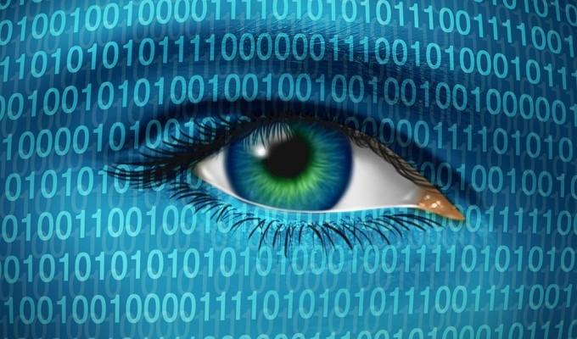
美帝利用网络、智能手机、视频监控等高科技手段，全时空、360°、7×24不间断地对美国人民进行监控，发现异常，立刻进行镇压。
早在上世纪六十年代，苏修就利用高科技多苏联人民展开了监控与镇压。《人民日报》1974年1月8日第6版《苏修的法西斯专政激起人民日益强烈的反抗 今天的苏联社会，充满着尖锐的阶级对抗、民族矛盾和社会动荡。新沙皇正是坐在这样一座火山上》：
【新华社北京一九七四年一月七日讯 近几年来，苏修叛徒集团疯狂地实行法西斯专政，加紧镇压人民。而苏联各族人民反抗苏修反动统治的斗争持续不断，越来越激烈。今天的苏联社会，远不是勃列日涅夫之流所描绘的什么“稳定”与“和谐”，而是充满着尖锐的阶级对抗、民族矛盾和社会动荡。新沙皇正是坐在这样一座火山上。
......一九六五年以来，勃列日涅夫集团大大扩充了原有的法西斯专政机器，并增设了许多新的机构，特别是增强警察和特务组织。他们把苏修中央直接操纵的“国家安全委员会”变成一个庞大的特务机关，在全国自上而下建立一整套的体系，对广大群众和干部实行严密监视。一九六六年成立了所谓“社会治安部”，一九六八年又改为内务部，并加以扩充。同年，又扩大了警察局的权限，大量增加警察的人数，增设“专业化保卫局”、“夜间民警局”和摩托化民警部队，并装备最新式的侦察、电讯和镇压工具。】
我们再看看美帝的视频监控。根据某网站：
【这里是观看摄像头的门户网站xxxxx.com（省略），......该门户网站提供了最佳摄像头的图像，以及访问官方网站的权限。其中包括美国中西部城市芝加哥的摄像头、美国东海岸城市纽约的摄像头、以及美国西海岸城市洛杉矶的摄像头，而不仅仅局限于波士顿、华盛顿特区和其他数百个城市的美国城市摄像头。】
可以说，在美帝很多地区，摄像头密布，可以做到对美国人民的全天候监控。
美帝不只是用高科技的视频监控来监控美国人民，还利用各种社交软件比如Facebook、X平台、Instagram、Tumblr。根据“W-Pwn”在知乎的回答《美国有没有类似于天网的监控系统？》：
【一系列研究项目、官方政府文件以及专利申请表明，美国政府正在加快对社交媒体的监控，以应对美国国内可能发生的重大反政府抗议活动，其中包括反特朗普游行。不喜欢特朗普的美国公民的社交媒体帖子是美国最新军事资助研究的焦点——该研究由美国陆军资助，主要承担者为西点军校的一名研究人员。今年9月初，美国公民自由联盟发布的文件显示，州和联邦执法机构正在以“反恐”的名义加强对国内活动人士的社交网络监视，他们主要涉及对Keystone XL石油管道的抗议。两周后，马萨诸塞州警方的官方推特意外地暴露了警方对一些政治团体的线上监控。
......众所周知，五角大楼投入了大量资源资助大数据研究：社交媒体监控如何帮助预测大规模的人口行为，特别是爆发冲突、恐怖主义和内乱。
......随着社交媒体的转变，五角大楼也投入了大量资金研究如何通过Facebook、Twitter（X平台——井冈山观心注）、Instagram、Tumblr等平台预测重大事件。】
根据人民网-人民日报2022年07月20日《深度观察：美国人生活在一个遍布监控的国家》：
【美国乔治城大学隐私与技术法律中心近日公布一份名为《美国的天罗地网：21世纪数据驱动下的驱逐》的报告。报告显示，美国入境和海关执法局精心设计了一张复杂而庞大的监视网络，可以监视生活在美国的大多数人，且无需获得许可。分析认为，乔治城大学的这份报告揭开了美国执法机构大规模系统监控的面纱，而这仅仅是美国大肆监听、窃密的“冰山一角”。
......“美国政府大规模的监控制度以及无处不在的监控力量，比以往任何时候都更加清晰”
......多年来，美国还打着“维护公共安全”的幌子，要求一些高科技公司在加密应用程序中设置“后门”，以便为其开展所谓“网络执法行动”提供便利。英国《计算机周刊》网站刊文称，此举与真正的数据安全原则背道而驰。
......英国《卫报》认为，“9·11”事件的一大后遗症是，美国成了“监控无处不在”的国家，其庞大的监控基础设施数量激增，以至于没有人知道它的成本是多少，也没有人知道它雇用多少人，“多年过去了，这个监控国家依旧在秘密地运行”。
......美国凯斯西储大学法学教授科弗警告说：“艾森豪威尔总统曾让我们警惕军工复合体，现在我们面对的是监控工业复合体。”】
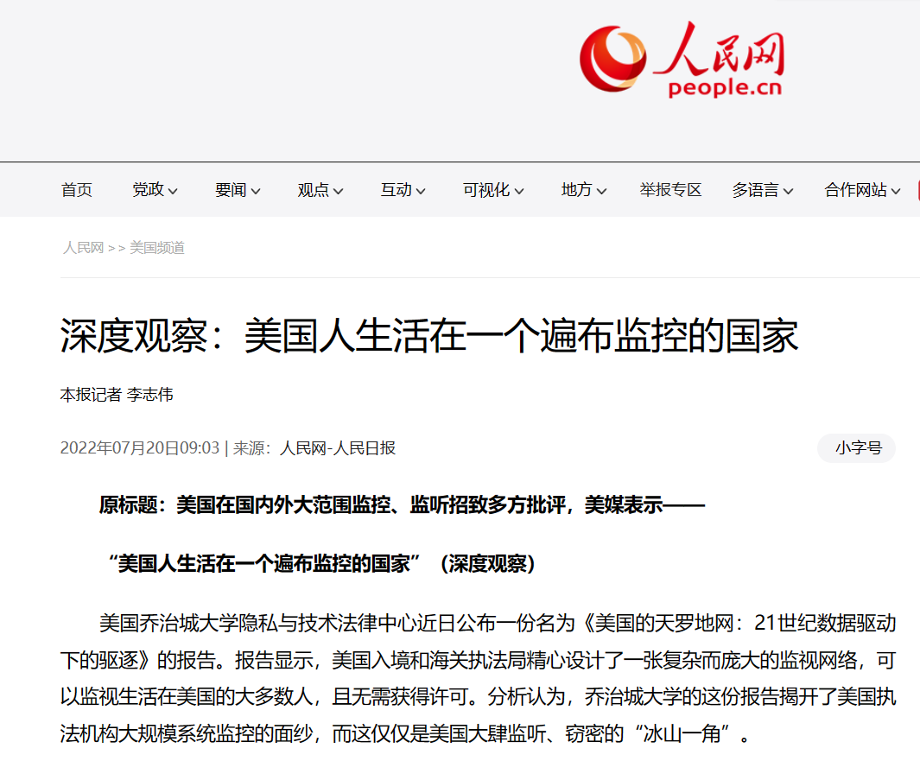
可以说，在高科技手段下，美国人民没有所谓的个人秘密，完全在美国政府的监控之下。
还有令印度人民引以为傲的无人机技术。印度人民为之感到自豪，毕竟，印度是世界上少数几个有能力独立自主研发无人机的国家之一。
根据“於白易侃历史”2023年11月30日发表挨百家号的文章《印共毛派：与印度政府对抗19年，让印度军队分24路讨伐》：
【印度政府自2021年开始加大了对他们的打击力度，企图一举消灭他们。在2021年4月3日凌晨，印度军警派出了2000余人，在直升飞机和无人机的协同配合下，突袭了毛派游击队在恰蒂斯加尔邦的一个营地。】
由此可见，无论是苏修，还是美帝，或者是印度，他们的人民为这个国家的高科技感到超级的自豪，引以为傲，以为这是为自己服务的技术。殊不知，正是这些技术成为了镇压他们的工具。
可以说，在现代高科技的手段下，越发达的国家，那里的人民越没有自由——虽然他们日常生活可能是最方便的，他们的一举一动都已经被纳入到政府的监控中。
可以说，他们都是透明人，完全透明的——而且是单向透明。也就是说，一个在资产阶级专政的反动政府那里是完全裸体的人并不知道自己是裸体，还以为自己穿衣服，还以为自己的身体被衣服包裹得严严实实呢。
海斯在《族国主义论丛》中所说：
【资产阶级竭尽全力的向民众灌输一个观点，资本家的财富就是整个民族的财富。即使是伦敦东区最贫穷的爱国者，一想到英国的财富和工业，便会不由自主地挺起胸膛。】
“伦敦东区最贫穷的爱国者”可真是糊涂得彻底。
那么，尚未觉悟的人民——对自己国家所谓的高科技的自豪，如果看不到被完全透明监控的一面，是不是也是糊涂呢？
这些高科技确实是给人民带来了便利，但同时也将老百姓的一举一动全部纳入了国家机器的监控范围。以前还需要特务盯梢，现在根本不需要了。
这是资产阶级专政的暴力机器的一部分，打着方便老百姓、服务老百姓的旗号，但背地里干着镇压人民的罪恶勾当。只要人民稍有异动，让资产阶级专政的国家机器感受到了哪怕一丝丝的威胁，暴力镇压立刻而至。
猪要知道，屠刀再精美、再锋利，也是杀自己的。
在这种情况下，被大资产阶级专政暴力机器所掌握的高科技，给各国无产阶级的共产主义运动带来了极大的威胁，共产主义运动会付出更多的牺牲、更大的代价。
当然，无论多么强大的高科技武装到牙齿的反动派的暴力机器，最终都逃不脱被人民埋葬、被人民审判的下场。
这是历史的必然。
只是，这些国家的人民为高科技而自豪的时候，要牢记：
“资本家的财富”不是“整个民族的财富”；你所自豪的高科技，正是镇压你的暴力机器。
千万不要“一想到”自己国家的高科技，“便会不由自主地挺起胸膛”。很可能，这是一把杀猪刀。不要在自豪的高潮时倒在精美、锋利的杀猪刀下。

